游戏初始界面
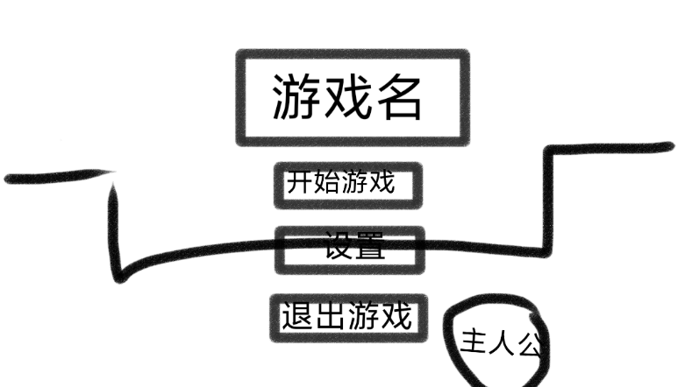
对于美术
重点：主界面视角为平面视角，即横切面，比如我们看到的视角直接对着酒馆的门口，人出来的第一时间是面朝我们的
背景：白天，我希望在画面的右边画上像素风格的城墙，城墙上停一只白鸟，左边画一栋较高的房屋，房屋烟囱上冒着炊烟，而中间的则设立一家酒馆，游戏的主人公设计主要原型为流浪汉，我希望达到的预期效果为玩家在第一次看见这个界面时甚至无法认出这是一个人（例如一坨黑色的不明物体），在酒馆门口的左边即与主人公对称的位置加一块板子（用于张贴悬赏）
初始游戏界面字体：（开始游戏，设置，退出游戏）：游戏名称字体较大,设计风格可加入一些蛇的元素，然后字体可以偏卡通一点，开始游戏等同理，可以设计一个木板，然后开始游戏等字写在木板上，黑边内白（做的q版可爱一点）
进游戏动画：点击开始游戏后，开始游戏等选项渐隐，游戏名称上移移出屏幕，游戏从上至下完成黑色覆盖，短暂过后载入漫画（四格漫画），漫画一格一格展示，左上优先，第一个场景为阴暗的小巷（重点表示环境的恶劣），第二幅场景给手数钱特写，手里只有几个铜板（主角没钱），第三幅主角手捂着肚子走到街上去（主角很饿），第四幅晕倒的画面，主角此时已经倒地了，所以视角可以放低，图片部分为地面，部分为行人的脚需。将游戏初始界面的游戏名等移除，时间为晚上，背景天空变暗，窗灯发出亮光，播放画面，播放画面为白鸟先飞出屏幕，随后两个喝醉的人从酒馆出来，两个人的着装可以走骑士风格，两个人可以在头顶加几个小冒泡（用来代表喝醉的感觉），随后二人出来出现文字框（白色的那种小框），里面加上省略号就行，两人走开一定距离后，主角起身，走向悬赏板撕下一块悬赏令，进入游戏选择难度界面。
游戏难度选则界面设计
对于美术
设计一个悬赏板（材质背景为木头材质），，不一样难度星星数不一样（星星数使用五角星手绘的那种），分1，2，3星星，难度越高星星越多，在悬赏单上（悬赏单用那种海贼王里面悬赏单的感觉啊），不一样的难度对应不一样的颜色，1星蛇的眼睛为绿色，2星为橙色，3星为红色。可以在悬赏板上再画一些小悬赏单，上面东西省略可以打马赛克或者省略号。左中右三种难度选择难度后做一个撕下的动画，然后从上而下黑屏，进入加载界面。
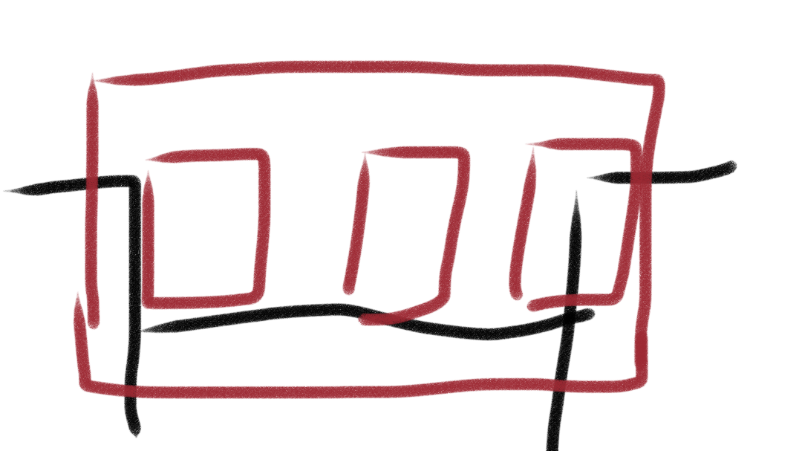
设置界面
对于美术
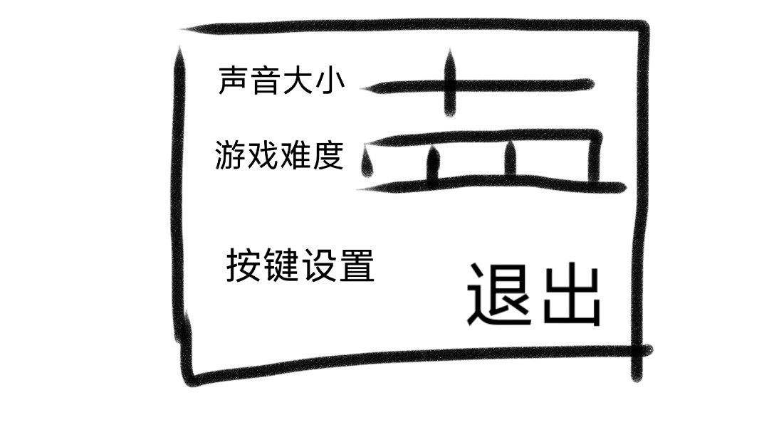
设置界面与悬赏板的材质类似，都为木头材质声音大小等字体可与主界面的形式类似。
对于调整声音大小那一栏，我希望做出一个长条形的三角性，来代表声音进度条，左边为一个顶角表示声音较小，右边为宽边为声音较大。
声音调整那一个划钮可以设置为木头材质的，长度与声音栏最长边相同。
游戏难度按钮上面分别写一个Easy，Medium，Hard
希望能对不一样的难度做出不一样的颜色暗示，例如easy为绿色，medium为橙色，hard为红色。希望在选择难度后对该按钮做出一个颜色变暗的效果，来表示你目前选择了此难度。
做一个游戏按键的展示图（暂时不让改游戏按键啊，太难做了）
游戏退出界面
对于美术
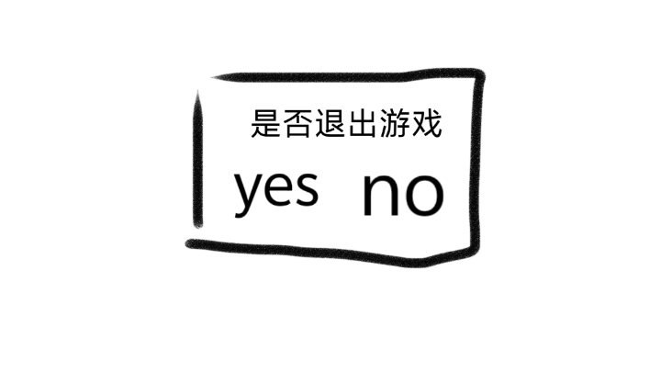
板块仍然为木板材质，字体与前面的设置界面字体类似就行
游戏加载界面
对于美术
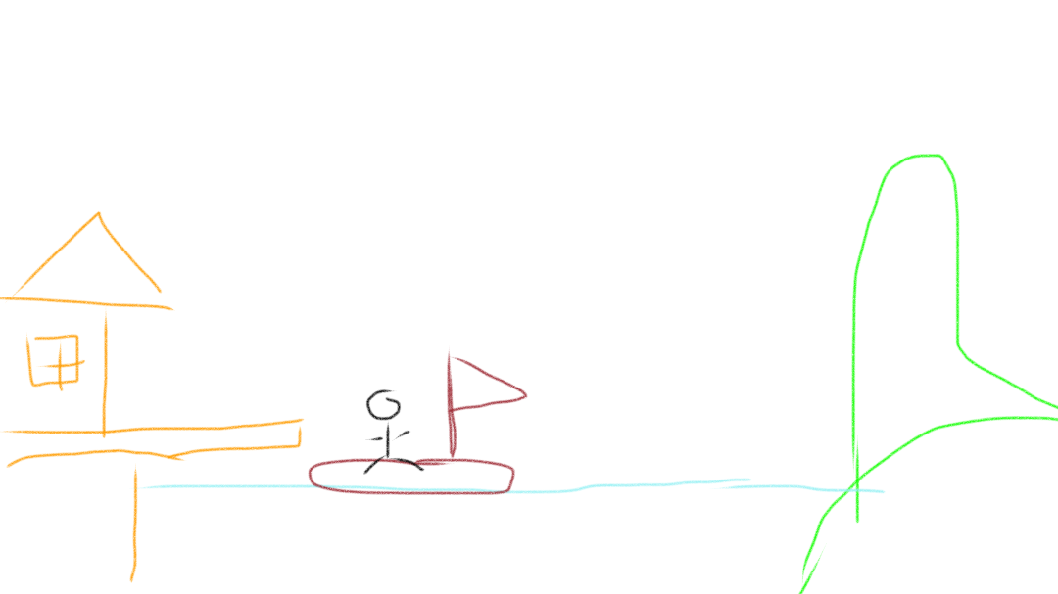
地图左边黑色模块，设计一个港口（画风等请查看游戏画风），蓝色部分为大海，右边为岛屿，即游戏即将冒险的地方。
岛屿的大致设计为周围绿色的群山环绕。
需要设计一个木筏，以及主人公坐在木筏的动作，主角设计的衣服可以直接黑色破布。
游戏内界面设计
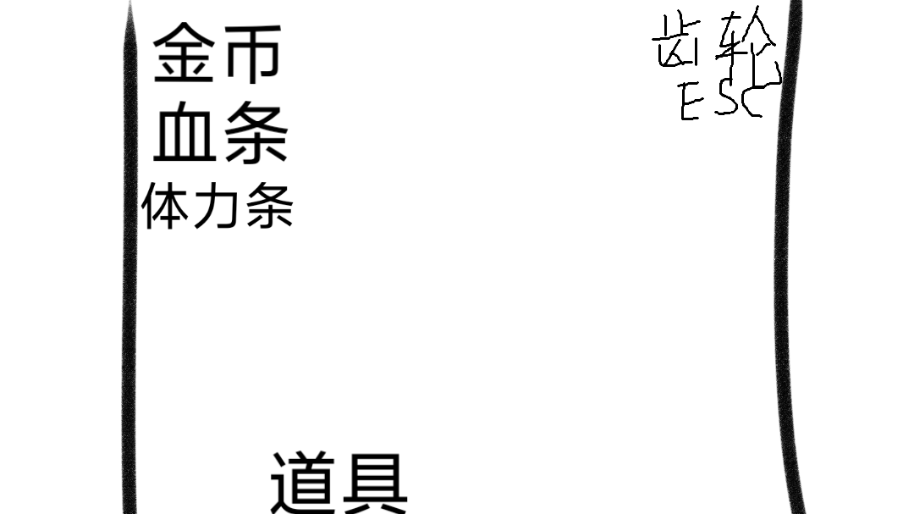
对于美术
设计一个金币的图标，以及表示金币数量的图标
设计一个血条，血条为长条形的，并作出10个阶段用于展示掉血效果，第一阶段为满血，即血条红色填充满，第2阶段血量由100变为90，部分血条红色变为灰色，根据阶段不同从左到右阶段性减少，直到全部变为灰色。
设计一个体力条，颜色为橙色，外面有一个小框，框住里面橙色的体力条。
在画面的左上角画一个齿轮同时在齿轮下面加一个ESC
这些部分可以设计简约一点
游戏内暂停界面

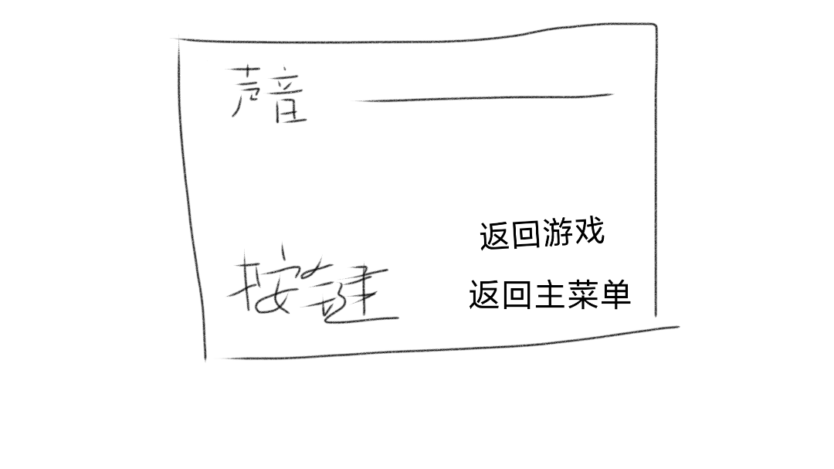
游戏物品
- 游戏内的金币
美术：需要画贴图以及3D建模（或使用素材）。
- 游戏内的蟒蛇
美术：由多个球体组成的绿色巨蟒
- 陷阱
美术：建模一个捕兽夹。

